【附件二】
嘉義縣108年度數位翻轉「教育創新行動方案」實施計畫
子計畫4：交流發表--「資訊科技與智慧學習」實施教案示例徵選教案
學校名稱 | 嘉義縣桃源國小
參加組別 | 國小組 國中組
1.教案設計者 | 關智太，嘉義縣桃源國民小學。
2.教學時間 | 共4節，每節40分鐘。
3.單元名稱 | 翰林版自然第一冊第一單元1-1，植物的葉子、莖、根。
4.資源檔案 | https://share.nearpod.com/4xJ33l9CB0
5.資源標題 | 翰林版自然第一冊第一單元1-1，植物的葉子、莖、根。
6.資源類型 | 教材
7.適用年級 | 03B
8.資源簡介 | 翰林版自然第一冊第一單元1-1 植物的葉子、莖、根的簡易問答題
9.關鍵字 | 植物、葉、莖、根、特徵
10.適用領域、議題 | 自
11.資訊科技應用層次 | □輔助教學 □互動教學 □進階(創新)教學  （本欄由審查委員依據標準認定，不必填寫）
12.授權方式 | 創用 CC 姓名標示-非商業性-相同方式分享 4.0 國際
13.教學目標 | 單元目標 | 使學生能概要性的理解植物的根、莖、葉的特徵與分類
 | 詳細目標 | - 認識植物葉子的各種特徵，包括大小、顏色、葉形、葉緣、葉脈以及其他特徵，例如：厚度、表面上的細毛、氣味…等，並能依此加以分類。  - 認識植物的莖有各種不同的特徵，以及木本莖與草本莖基本認識。  - 能認識軸根與鬚根的不同。
14.教學流程
- 觀察生活中常見的植物，想一想植物的身體可以分成哪些部分？
- 透過討論將植物的身體分為根、莖、葉、花、果實、種子等部分。
- 仔細觀察實際葉片。
- 比較不同植物葉的大小、顏色和形狀等區別。
- 影片欣賞：有特殊氣味的葉子。並加以解說。
- 了解葉的構造，觀察不同葉子間，他們的邊緣和葉面上的紋路是否相同。
- 影片欣賞：葉子的其他特徵。並加以解說。
- 利用葉子的外型特徵，例如顏色、形狀與葉脈等，將葉子歸納分類。
- 特過觀察，說明葉子在節上的生長方式稱為葉序。葉序可分為互生、對生、輪生和叢生。
- 發現植物的莖，有的高大直立，有的會纏繞或匍匐等。
- 比較不同植物莖的高矮、粗細、顏色和軟硬等。
- 觀察小白菜和蔥的根，並說出兩種植物的根有何不同。
- 觀察並分類那些植物的根與小白菜相同，那些與蔥的根相同？
- 認識「軸根」和「鬚根」
- 透過互動媒體，引導學生回顧本章節所學。
15.學習目標 | 16.活動與內容 |  | 17.數位教學資源
- 能說出不同植物的葉，常見的各種外形。  - 能說出不同植物的葉，常見的各種邊緣。  - 能說出不同植物的葉，葉面上常見的各種紋路。  - 能大致分辨不同的葉序。  - 能對常見植物的莖，大致區分為木本莖與草本莖，並說出主要特徵。  - 能大致區辨出軸根與鬚根的特徵。 | 依據教學流程中各個小主題，多數進行下列活動：  - 課本解說。  - 實際觀察，並與課本內容搭配解說。  - 視頻觀賞與解說。  - 口頭問答。  完成本單元後，進行平板問答互動。  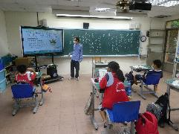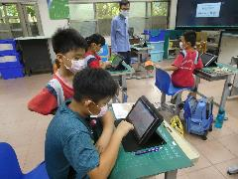  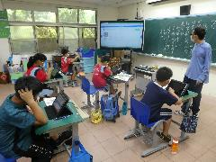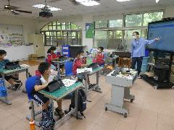 |  | - 教學光碟。  - 平板問答互動。
教學心得：使用了電子互動後，有一個特別好的優點，就是學生們可以互相看到彼此間的作答，特別是開放性問答的內容，同儕間的學習刺激會更加的明顯！

